VII  ROČNÍK | Spoločnosť fyzikov Srbska | OBECNÁ ÚROVEŇ  28.02.2026
VII  ROČNÍK | Ministerstvo školstva Republiky Srbsko | OBECNÁ ÚROVEŇ  28.02.2026
VII  ROČNÍK | ÚLOHY | OBECNÁ ÚROVEŇ  28.02.2026
1.Nikola a Teodora bežia po priamom úseku trate dĺžky s_{AB} = 400 m oproti sebe, každý stálou rýchlosťou. Nikola štartuje z bodu A a Teodora z bodu B. Nikolova rýchlosť je o Δv = 2 m/s väčšia ako Teodorina. Keď sa stretnú, Nikola prešiel trikrát dlhšiu dráhu než Teodora. Určte Nikolovu a Teodorinu rýchlosť.

2.Na obrázku (Obrázok 1) je daný graf závislosti zrýchlenia telesa od času. Je známe, že sa teleso pred začiatkom pôsobenia sily pohybovalo konštantnou rýchlosťou v₀ = 4 m/s. Nakreslite graf závislosti rýchlosti od času. Aká je priemerná rýchlosť telesa počas opísaného pohybu?

3.Keď sa na pružnú pružinu zavesí teleso s hmotnosťou m₁, pružina sa predĺži o Δl₁ =2 cm. Keď sa na tú istú pružinu zavesí teleso s hmotnosťou m₂ = 4m0, celková dĺžka pružiny je l₂ = 20 cm. Ak sa ku každému z týchto závaží (hmotnosti m₁ a m₂) pridá to isté malé závažie s hmotnosťou m₀ = 0,5 kg, predĺženie pružiny sa v oboch prípadoch zväčší o Δl = 1 cm. Určte pomer hmotností m₁/m₂, ako aj dĺžku nezaťaženej pružiny l₀.

4.Miloš hodil loptu zvisle nadol k povrchu Zeme z výšky h₁ = 20m nad zemou počiatočnou rýchlosťou v₀₁= 10 m/s. Marko v tom istom okamihu pustil loptu, aby voľne padala z výšky h₂ = 10 m nad zemou. O koľko by mal Miloš zmeniť rýchlosť, ktorú udelí lopte, aby obe lopty dopadli na zem súčasne?

5.Teleso s hmotnosťou m sa nechá voľne padať. Po t₁= 2 s začne na teleso pôsobiť sila konštantnej veľkosti F = 2mg smerom nahor a pôsobí nasledujúce t₂ = 2 s. Určte vzdialenosť telesa od počiatočnej polohy po $t=4 s$, ako aj celkovú prejdenú dráhu počas$t=4 s$.
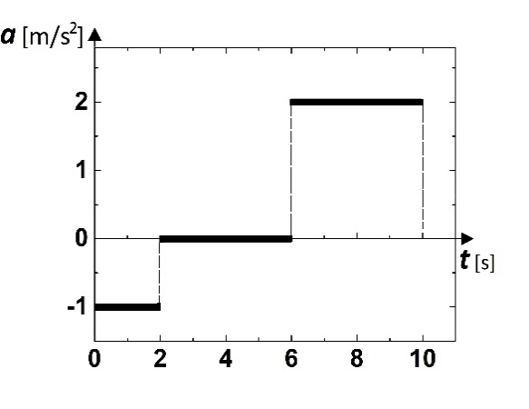

Obrázok 1

Každá úloha má hodnotu 20 bodov.

Úlohy pripravila: doc. Dr. Nora Trklja Boca, Fyzikálna fakulta, Belehrad
Recenzent: prof. Dr. Ivan Mančev, Prírodovedecká fakulta, Niš
Predseda komisie: prof. Dr. Mićo Mitrović, Fyzikálna fakulta, Belehrad

Všetkým súťažiacim želáme úspešnú prácu!

VII ROČNÍK | Spoločnosť fyzikov Srbska | OBECNÁ ÚROVEŇ  28.02.2026
VII ROČNÍK | Ministerstvo školstva Republiky Srbsko | OBECNÁ ÚROVEŇ  28.02.2026
VII ROČNÍK | RIEŠENIA | OBECNÁ ÚROVEŇ  28.02.2026
1.Nech do okamihu stretnutia Nikola a Teodora prešli dráhy $s_{N}$ a $s_{T}$, resp. V okamihu stretnutia platí: $s_{AB}=s_{N}+s_{T}=4s_{T}$[5 b], a tiež: $\frac{s_{N}}{v_{N}}=\frac{s_{T}}{v_{T}}$[5 b], t. j. $\frac{s_{N}}{s_{T}}=3=\frac{v_{N}}{v_{T}}=\frac{v_{T}+∆v}{v_{T}}$[4 b], preto je Teodorina rýchlosť: $v_{T}=\frac{∆v}{2}=1\frac{m}{s}$[2$+1$b], a Nikolova:$v_{N}=v_{T}+∆v=3\frac{m}{s}$[2$+1$ b].
2.Počas prvých dvoch sekúnd pohybu, $t_{1}=2 s$, teleso sa pohybuje rovnomerne spomalene, pričom zrýchlenie je $a_{1}=-1\frac{m}{s^{2}}$, s počiatočnou rýchlosťou $v_{01}=v_{0}$ . Rýchlosť telesa po prvej sekunde je:$v_{1}=v_{0}+a_{1}t_{1}=2\frac{m}{s}$[2 b].Nasledujúce $t_{2}=4 s$, platí $a_{2}=0\frac{m}{s^{2}}$, preto sa teleso pohybuje konštantnou rýchlosťou $v_{2}=v_{1}=2\frac{m}{s}$[1 b]. Posledné $t_{3}=4 s$, teleso sa pohybuje rovnomerne zrýchlene so zrýchlením: $a_{3}=2\frac{m}{s^{2}}$, pričom počiatočná rýchlosť je $v_{03}=v_{2}=v_{1}=2\frac{m}{s}$ . Rýchlosť telesa na konci pohybu je:$v_{3}=v_{03}+a_{3}t_{3}=10\frac{m}{s}$[2 b].
Priemerná rýchlosť sa získa ako podiel celkovej prejdenej dráhy a celkového času pohybu, t. j. $v_{sr}=\frac{s_{uk}}{t_{uk}}=\frac{s_{1}+s_{2}+s_{3}}{t_{1}+t_{2}+t_{3}}$[2 b]. Počas $t_{1}=2 s$ , teleso prejde dráhu $s_{1}=v_{0}t_{1}-\frac{a_{1}t_{1}^{2}}{2}$[2 b], potom dráhu $s_{2}=v_{2}t_{2}=v_{1}t_{2}={(v}_{0}-a_{1}t_{1})t_{2}$[2 b], za čas $t_{2}=4 s$ a počas poslednej $t_{3}=4 s$ pohybu teleso prejde dráhu: $s_{3}=v_{03}t_{3}+\frac{a_{3}t_{3}^{2}}{2}=v_{1}t_{3}+\frac{a_{3}t_{3}^{2}}{2}={(v}_{0}-a_{1}t_{1})t_{3}+\frac{a_{3}t_{3}^{2}}{2}$[2 b]. Teda, $v_{sr}=\frac{v_{0}(t_{1}+t_{2}{+t}_{3})-a_{1}(\frac{t_{1}^{2}}{2}+t_{1}t_{2}+t_{1}t_{3})+a_{3}\frac{t_{3}^{2}}{2}}{t_{1}+t_{2}{+t}_{3}}=3,8\frac{m}{s}$[1$+1$ b]. Graf závislosti rýchlosti od času (Obrázok 1): pohyb počas času $t_{1}$[2 b], pohyb počas času $t_{2}$ [1 b], pohyb počas času $t_{3}$ [2 b].

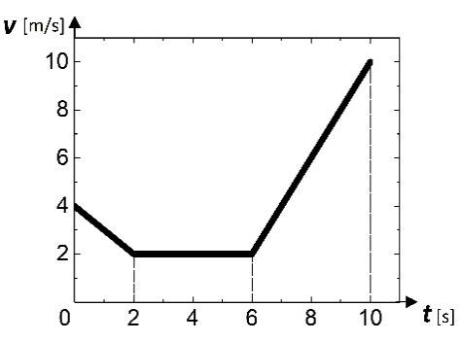
Obrázok 1.
3. Pridaním toho istého závažia $m_{0}$ v oboch prípadoch sa predĺženie zväčší o rovnakú hodnotu $∆l$, platí: $m_{0}g=k∆l$[3 b], pre tuhosť pružiny dostaneme $k=\frac{m_{0}g}{∆l}$[2 b]. Keď sa na pružnú pružinu zavesí teleso s hmotnosťou $m_{1}$, platí rovnica: $m_{1}g=k∆l_{1}=\frac{m_{0}g}{∆l}∆l_{1}$[3 b], takže $m_{1}=\frac{∆l_{1}}{∆l}m_{0}$[2 b]. Pomer hmotností $\frac{m_{1}}{m_{2}}=\frac{\frac{∆l_{1}}{∆l}m_{0}}{4m_{0}}=\frac{∆l_{1}}{4∆l}=0,5$[2$+1$ b]. Keď sa na tú istú pružinu zavesí teleso s hmotnosťou $m_{2}$ , platí rovnica $m_{2}g=k∆l_{2}=\frac{m_{0}g}{∆l}(l_{2}-l_{0})$[4 b], takže $l_{0}=l_{2}-\frac{m_{2}}{m_{0}}∆l=16 cm$[2$+1$ b].
4. Markova loptička dopadne na zem v okamihu $t_{2}=\sqrt{\frac{2h_{2}}{g}}$[4 b]. Z toho vyplýva, že Milošova loptička má dopadnúť na zem po čase $t_{2}$[2 b]. Preto musí platiť $h_{1}=v_{0x}t_{2}+\frac{gt_{2}^{2}}{2}$[5 b], t. j. $v_{0x}=\frac{h_{1}}{\sqrt{\frac{2h_{2}}{g}}}-\frac{g\sqrt{\frac{2h_{2}}{g}}}{2}$[5 b], a požadovaná zmena rýchlosti je: $∆v=v_{01}-v_{0x}≈3 \frac{m}{s}$[3+1 b].
5. Počas $t_{1}=2 s$, teleso sa pohybuje rovnomerne zrýchlene, bez počiatočnej rýchlosti, pričom prejde dráhu $s_{1}=\frac{g{t_{1}}^{2}}{2}$[2 b]. Rýchlosť po $t_{1}=2 s$ je $v_{1}=gt_{1}$[2 b]. Potom začne na teleso pôsobiť sila $T=F=2mg$ smerom nahor, takže výsledná sila je $F_{R}=2mg-mg=mg$a pôsobí smerom nahor. Teleso sa pohybuje rovnomerne spomalene s počiatočnou rýchlosťou [2 b]. Rýchlosť telesa sa stane $v_{2}=0 \frac{m}{s}$, t. j. teleso sa zastaví po $t_{2}=\frac{v_{1}}{g}=\frac{gt_{1}}{g}=t_{1}=2s$, od okamihu, keď začala pôsobiť sila F [3 b]. Počas tohto pohybu teleso prejde dráhu: $s_{2}=v_{1}t_{2}-\frac{g{t_{2}}^{2}}{2}=g{t_{1}}^{2}-\frac{g{t_{1}}^{2}}{2}=\frac{g{t_{1}}^{2}}{2}$[4 b]. Keďže sila F pôsobí počas $t_{2}=2 s$, usudzujeme, že sa teleso zastaví práve vtedy, keď sila F prestane pôsobiť[1 b]. Najväčšia vzdialenosť sa získa sčítaním dráh $s_{1}$ a $s_{2}$, takže $d_{max}=s_{1}+s_{2}=\frac{g{t_{1}}^{2}}{2}+\frac{g{t_{1}}^{2}}{2}=g{t_{1}}^{2}=39,24 m$[2+1 b], a to je zároveň aj celková prejdená dráha počas $t=4 s$:$s_{uk}=s_{1}+s_{2}=39,24 m$[2+1 b].

